АННОТАЦИЯ
дополнительной профессиональной программы
повышения квалификации
«Педагогические технологии в организации воспитательной работы
с обучающимися СПО»

Объем программы - 36 академических часов.
Форма обучения – очная на базе ВДЦ «Смена».
Целевая аудитория – педагогические работники образовательных организаций СПО.
Цель: совершенствование профессиональных компетенций педагогических работников образовательных организаций СПО в области применения педагогических технологий при организации воспитательной работы с обучающимися СПО.
Задачи:
- актуализировать нормативные и организационно-методические основания воспитательной работы в СПО, обеспечив корректное понимание требований к планированию воспитательного процесса;
- сформировать умения проектировать воспитательный процесс и отдельные воспитательные мероприятия в логике «цель-задачи-технологии-результаты-индикаторы-оценка-коррекция»;
- развить компетенции организации воспитательной работы с учетом психолого-возрастных особенностей обучающихся СПО: педагогический мониторинг воспитательных запросов и рисков, выбор технологий под особенности контингента, сопровождение группы (кураторство/воспитательная среда);
- отработать практические навыки применения педагогических технологий воспитательной работы в ключевых направлениях: профессионально-трудовое воспитание и наставничество, адаптация и профилактика деструктивного поведения, обеспечение безопасной (в т.ч. цифровой) образовательной среды, развитие социальной активности обучающихся (включая взаимодействие с Движением Первых);
- обеспечить разработку, апробацию на стажировочной площадке и защиту мастер-класса/мероприятия с методическим пакетом и оценочным блоком.
Планируемые результаты обучения учитывают положения профессионального стандарта «Педагог профессионального обучения, среднего профессионального образования», утвержденный приказом Министерства труда и социальной защиты Российской Федерации от 21.03.2025 № 136н.

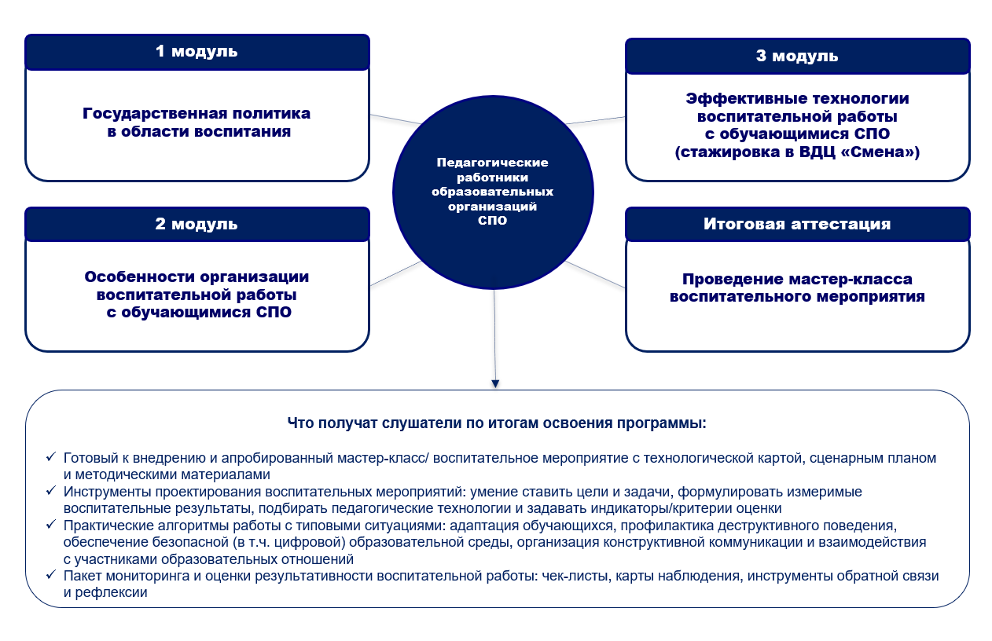

Учебно-тематический план
Содержание | Объем часов |  |  | Чему слушатели научатся в результате освоения программы
Содержание | лекция | ПЗ | с/р | Чему слушатели научатся в результате освоения программы
Введение в программу
В модуле всего часов | 1 |  |  | Ориентироваться в целях, структуре и логике программы; определить профессиональные затруднения и сформулировать индивидуальную цель обучения
Модуль 1. Государственная политика в области воспитания
В модуле всего часов | 1 | 3 |  | Тестирование
Тема 1.1. Нормативное правовое регулирование проектирования и реализации воспитательного процесса в образовательной организации СПО | 1 | 1 |  | Применять нормативные и локальные основания воспитательной работы (РПВ, календарный план, положения) для обоснования целей и форм деятельности; выявлять требования к документированию и ответственности участников воспитательного процесса.
Тема 1.2. Порядок проектирования воспитательного процесса в образовательной организации СПО |  | 2 |  | Проектировать воспитательный процесс по логике «цель-задачи-технологии-результаты-индикаторы-оценка-коррекция»; формулировать измеримые воспитательные результаты и подбирать индикаторы их достижения.
Результат модуля: слушатель понимает нормативные основания воспитательной работы и корректно проектирует воспитательный процесс с измеримыми результатами и индикаторами
Модуль 2. Особенности организации воспитательной работы с обучающимися СПО
В модуле всего часов | 6 | 6
Тема 2.1. Учет психологических и возрастных особенностей обучающихся СПО в проектировании и организации воспитательной работы | 1 | 1 |  | Учитывать возрастные и психологические особенности обучающихся СПО при постановке воспитательных задач; применять инструменты педагогического мониторинга запросов и рисков группы; обосновывать выбор технологий под особенности контингента.
Тема 2.2. Профессионально-трудовое воспитание в деятельности педагога СПО. Роль педагога-наставника в образовательной организации, на первом рабочем месте | 2 | 2 |  | Проектировать и реализовывать профессионально-трудовое воспитание через учебно-профессиональную деятельность и практическую подготовку; применять наставничество как воспитательную технологию; фиксировать профессионально значимые проявления обучающихся (ответственность, дисциплина, культура труда).
Тема 2.3. Технологии адаптации и профилактики деструктивного поведения обучающихся СПО. Создание безопасной образовательной среды (в т.ч. цифровой): алгоритмы реагирования | 1 | 1 |  | Разрабатывать меры адаптации и профилактики деструктивного поведения; применять алгоритмы педагогического реагирования в ситуациях риска (конфликт, буллинг, цифровые инциденты) в пределах компетенций; обеспечивать безопасную образовательную среду.
Тема 2.4. Методы и формы работы с участниками «Движения Первых». Развитие социальной активности и инициативы у обучающихся СПО | 2 | 2 |  | Планировать и проводить воспитательные мероприятия с участием «Движения Первых»; применять формы развития социальной активности, инициативы и ученического самоуправления; организовывать рефлексию и оценку воспитательных эффектов участия.
Результат модуля: слушатель способен планировать воспитательную работу с учетом особенностей контингента СПО, реализовывать профессионально-трудовое воспитание, адаптацию и профилактику рисков, а также организовывать социальную активность обучающихся (в т.ч. через Движение Первых) с фиксацией воспитательных эффектов.
Модуль 3. Эффективные технологии воспитательной работы с обучающимися СПО (практика в форме стажировки на базе Детских образовательных лагерей ВДЦ «Смена»)
В модуле всего часов |  | 14 | 3 | Проведение мастер-класса воспитательного мероприятия
Тема 3.1. Событийные технологии: конструирование воспитательного мероприятия |  | 2 |  | Конструировать воспитательное событие как технологию: технологическая карта, сценарный план, приемы вовлечения и рефлексия; разрабатывать оценочный блок (результаты, индикаторы, инструменты фиксации).
Тема 3.2. Проектные и социально значимые практики (добровольчество/социальный проект) как технология воспитания в СПО |  | 2 |  | Проектировать добровольческую/социально значимую практику как воспитательную технологию: цель, продукт, роли, этапы, ресурсы, риски; задавать воспитательные результаты и индикаторы вклада участников.
Тема 3.3. Цифровые инструменты воспитательной работы. Медиапедагогика в деятельности педагога СПО |  | 2 |  | Использовать цифровые инструменты и медиапедагогику в воспитательной работе (коммуникация, контент, онлайн-события); обеспечивать цифровую безопасность и этику взаимодействия; собирать обратную связь и данные мониторинга.
Тема 3.4. Педагогический практикум по апробации технологий воспитательной работы с обучающимися СПО (на базе детских образовательных лагерей ВДЦ «Смена») |  | 8 | 3 | Апробировать выбранные технологии воспитательной работы на площадке стажировки; проводить фрагменты мероприятий/мастер-классов; фиксировать результаты и корректировать методический пакет по итогам обратной связи.
Результат модуля: слушатель способен конструировать и апробировать воспитательные технологии (событийные, проектные, цифровые), проводить мастер-класс, фиксировать воспитательные результаты и дорабатывать методический пакет до состояния «готов к внедрению».
Итоговая аттестация
Зачет |  | 2
ВСЕГО часов | 8 | 23 | 3

